Załącznik do zarządzenia nr 11/2024 Dyrektora Zespołu Szkół Zawodowych
w Dynowie w sprawie Standardów Ochrony Małoletnich
obowiązujących w Zespole Szkół Zawodowych
im. Kardynała Stefana Wyszyńskiego w Dynowie

Standardy Ochrony Małoletnich
w Zespole Szkół Zawodowych im. Kardynała Stefana Wyszyńskiego
w Dynowie
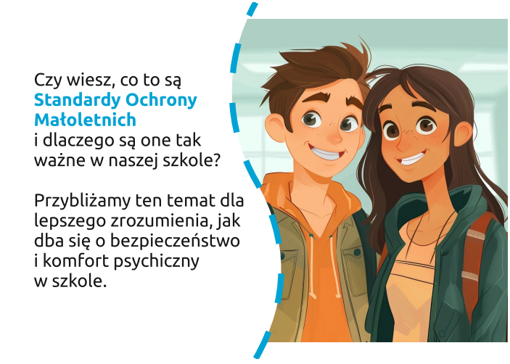
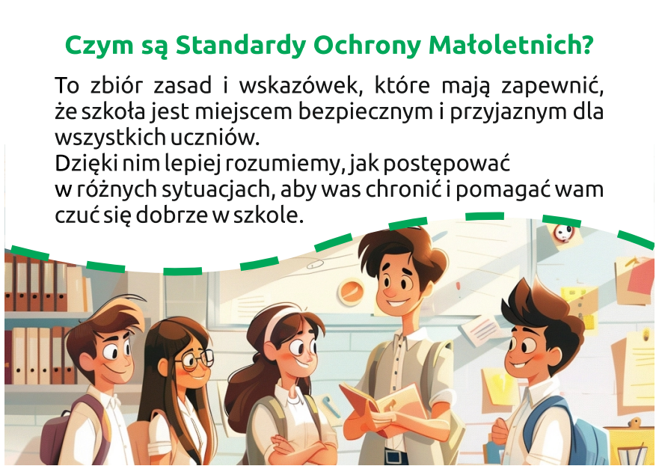
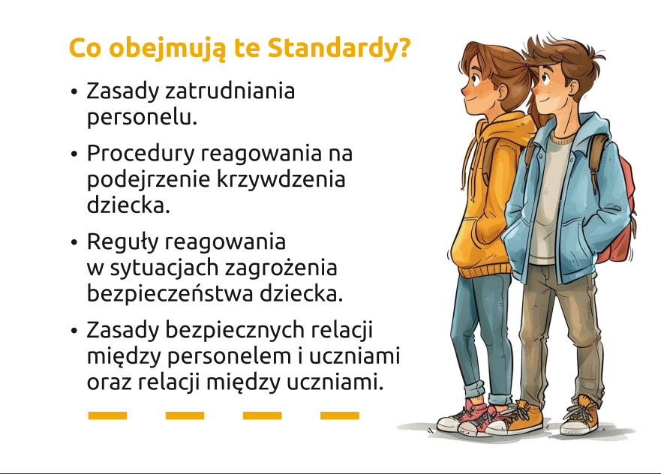
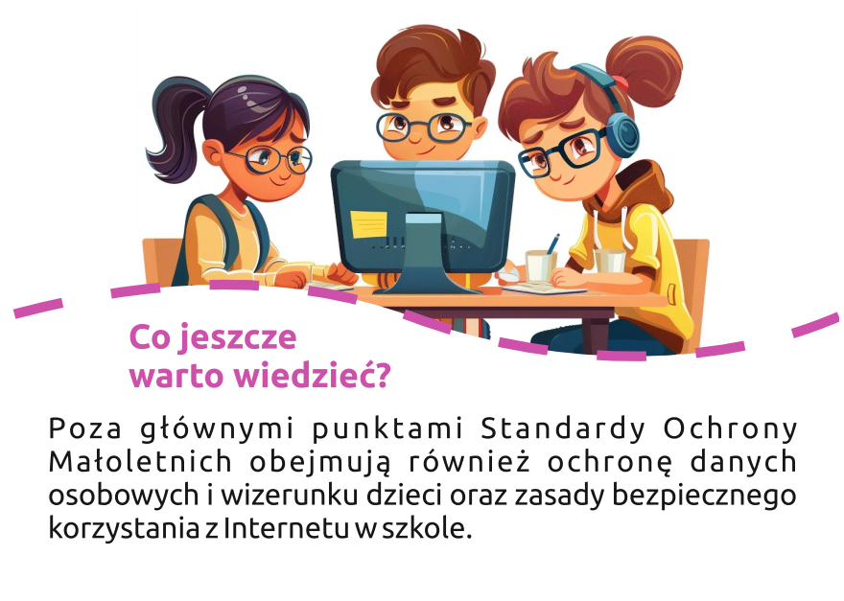
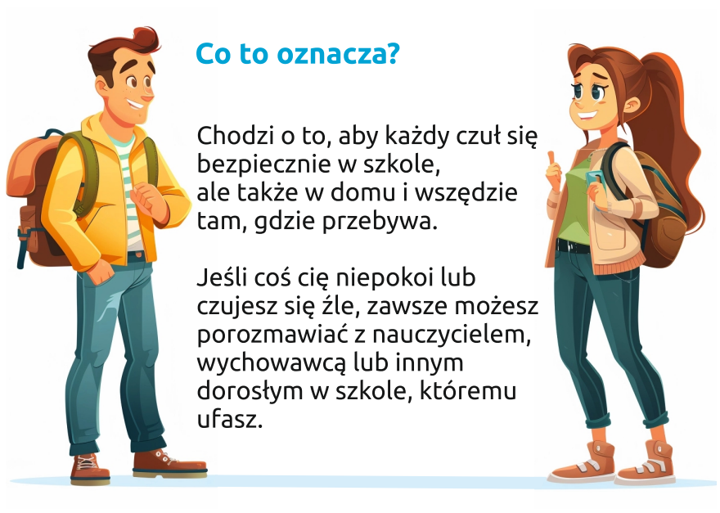
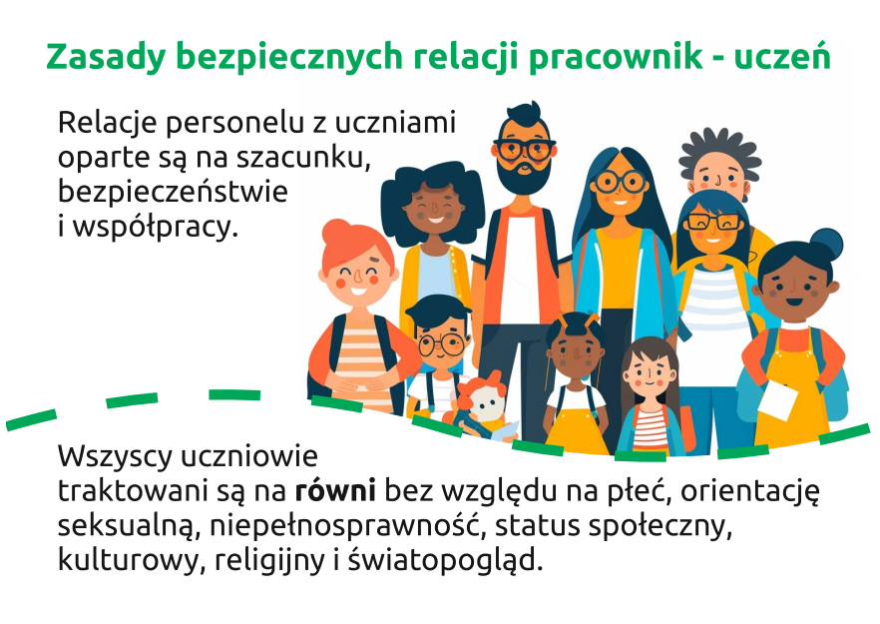
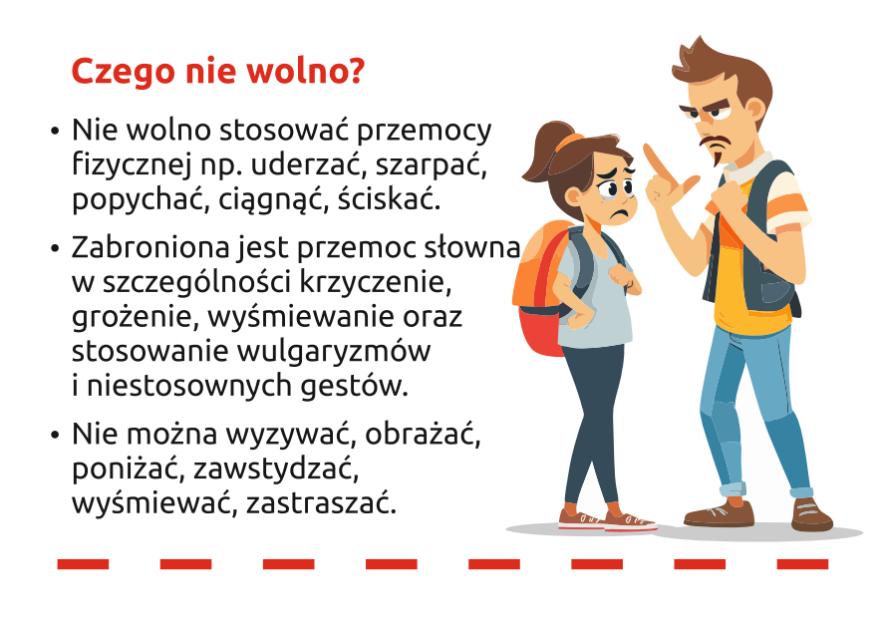
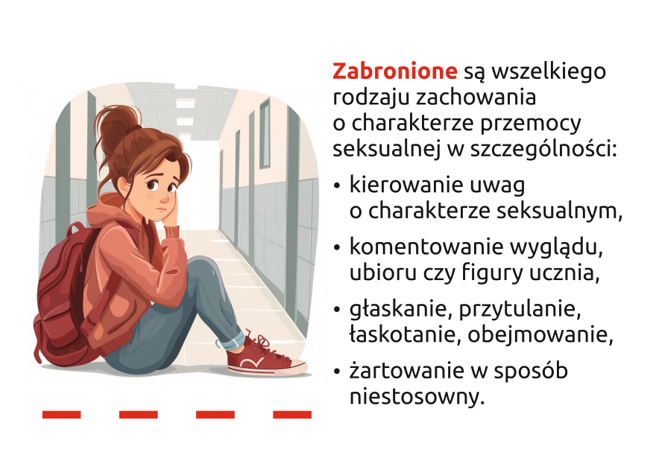
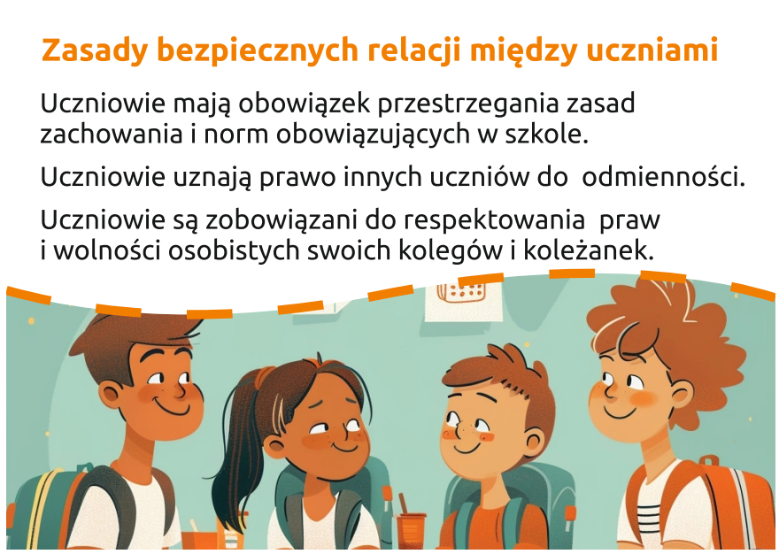
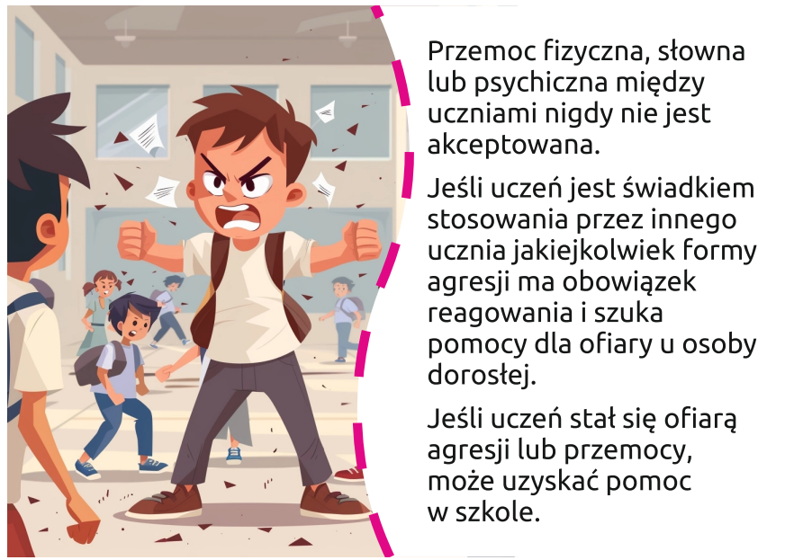
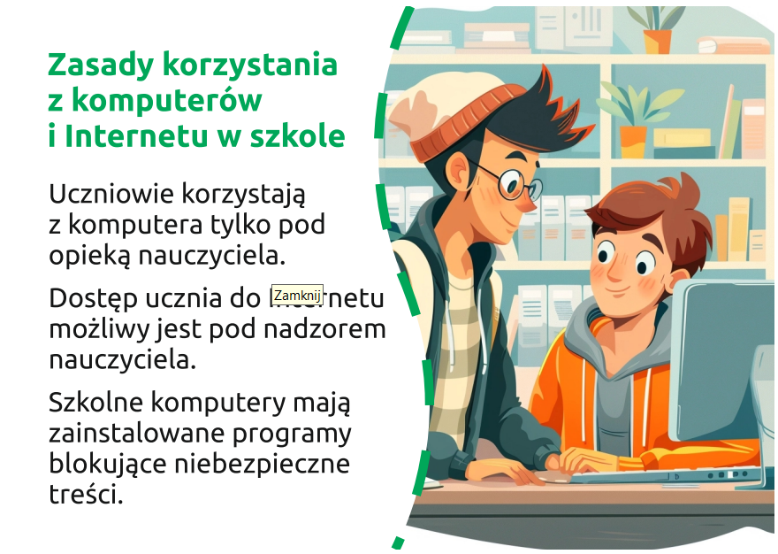
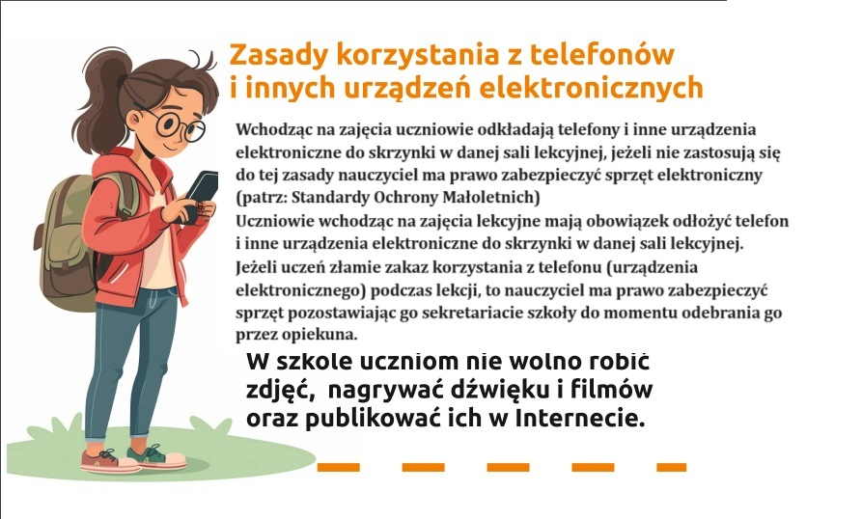
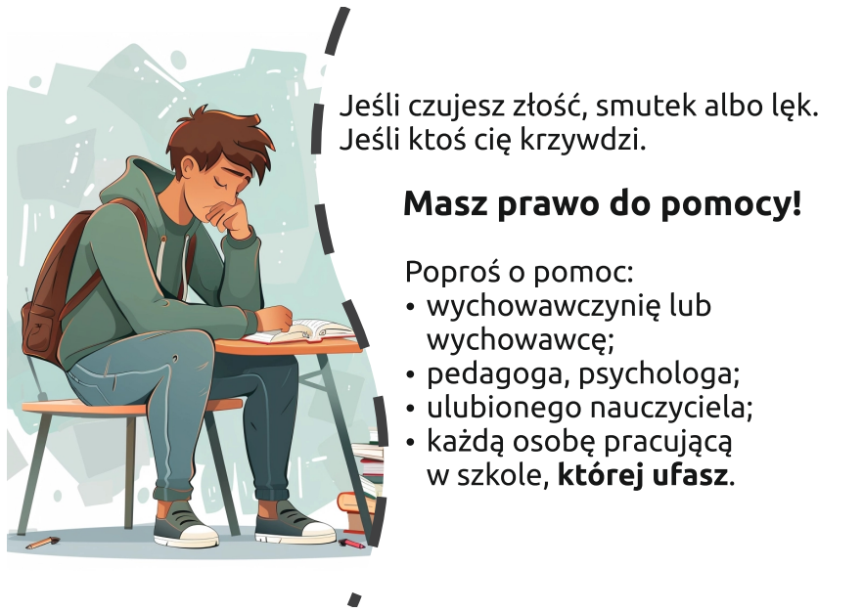
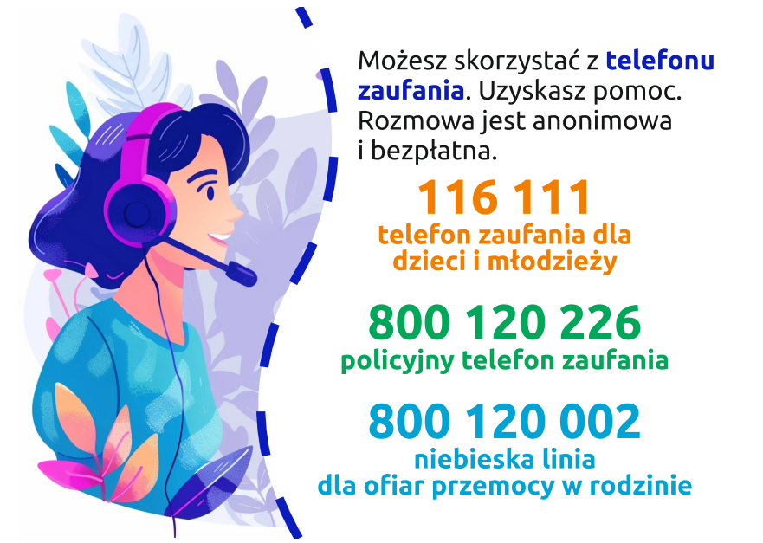
Pamiętaj !!!
W przypadku, gdy nie jesteś pewna/y czy dane zachowanie jest przemocą (także dotyczy przemocy w Internecie), czy jest zachowaniem niedozwolonym zawsze możesz podejść do pedagoga szkolnego, którego gabinet znajduje się na paterze w budynku C szkoły – Nr C002 lub psychologa szkolnego - gabinet Nr C011.

